АДМИНИСТРАЦИЯ
ХОЛМСКОГО МУНИЦИПАЛЬНОГО РАЙОНА

П О С Т А Н О В Л Е Н И Е

02 августа 2017 года № 464

г. Холм

Об утверждении схемы расположения земельного участка или земельных участков на кадастровом плане территории

В соответствии со статьями 11, 68 Земельного кодекса Российской Федерации, Федеральным законам от 25 октября 2001 года № 137-ФЗ «О введение в действие Земельного кодекса Российской Федерации», Федеральным законом от 24 июля 2007 года № 221-ФЗ «О кадастровой деятельности», на основании решения Думы Холмского муниципального района от 18.05.2015 № 392 «О реорганизации Администрации Холмского муниципального района» и заявления Александровой О.В от 26.07.2017 № 178, Администрация Холмского муниципального района ПОСТАНОВЛЯЕТ:
1. Утвердить схему расположения земельного участка на кадастровом плане территории кадастрового квартала 53:19:0010415:ЗУ1, площадью 249 кв.м., расположенного по адресу: Российская Федерация, Новгородская область, Холмский муниципальный район, Холмское городское поселение, г. Холм, ул. Спартаковская, з/у 4 «а». Категория земель: земли населенных пунктов; зона: ОД-1 (центрально деловая зона) вспомогательный вид использования: ведение огородничества; код по классификатору 13.1.
2. Разместить настоящее постановление на официальном сайте Администрации Холмского муниципального района в информационно телекоммуникационной сети «Интернет».

Глава  муниципального района | В.И. Саляев

УТВЕРЖДЕНА
постановлением Администрации
района от 02.08.2017 № 464

Схема расположения земельного участка или земельных участков на кадастровом плане территории

Условный номер земельного участка:
Площадь земельного участка: 249 кв.м.
Система координат МСК 53 (Зона-2)
 | Обозначение характерных точек границ |  | Координаты, м
 |  |  | X |  | Y
 | 1 |  | 2 |  | 3
1 |  | 423 929,38 |  | 2 170 543,91
2 |  | 423 934,22 |  | 2 170 570,21
3 |  | 423 924,36 |  | 2 170 573,31
4 |  | 423 920,97 |  | 2 170 550,73
5 |  | 423 924,57 |  | 2 170 550,34
6 |  | 423 923,86 |  | 2 170 544,59
1 |  | 423 929,38 |  | 2 170 543,91

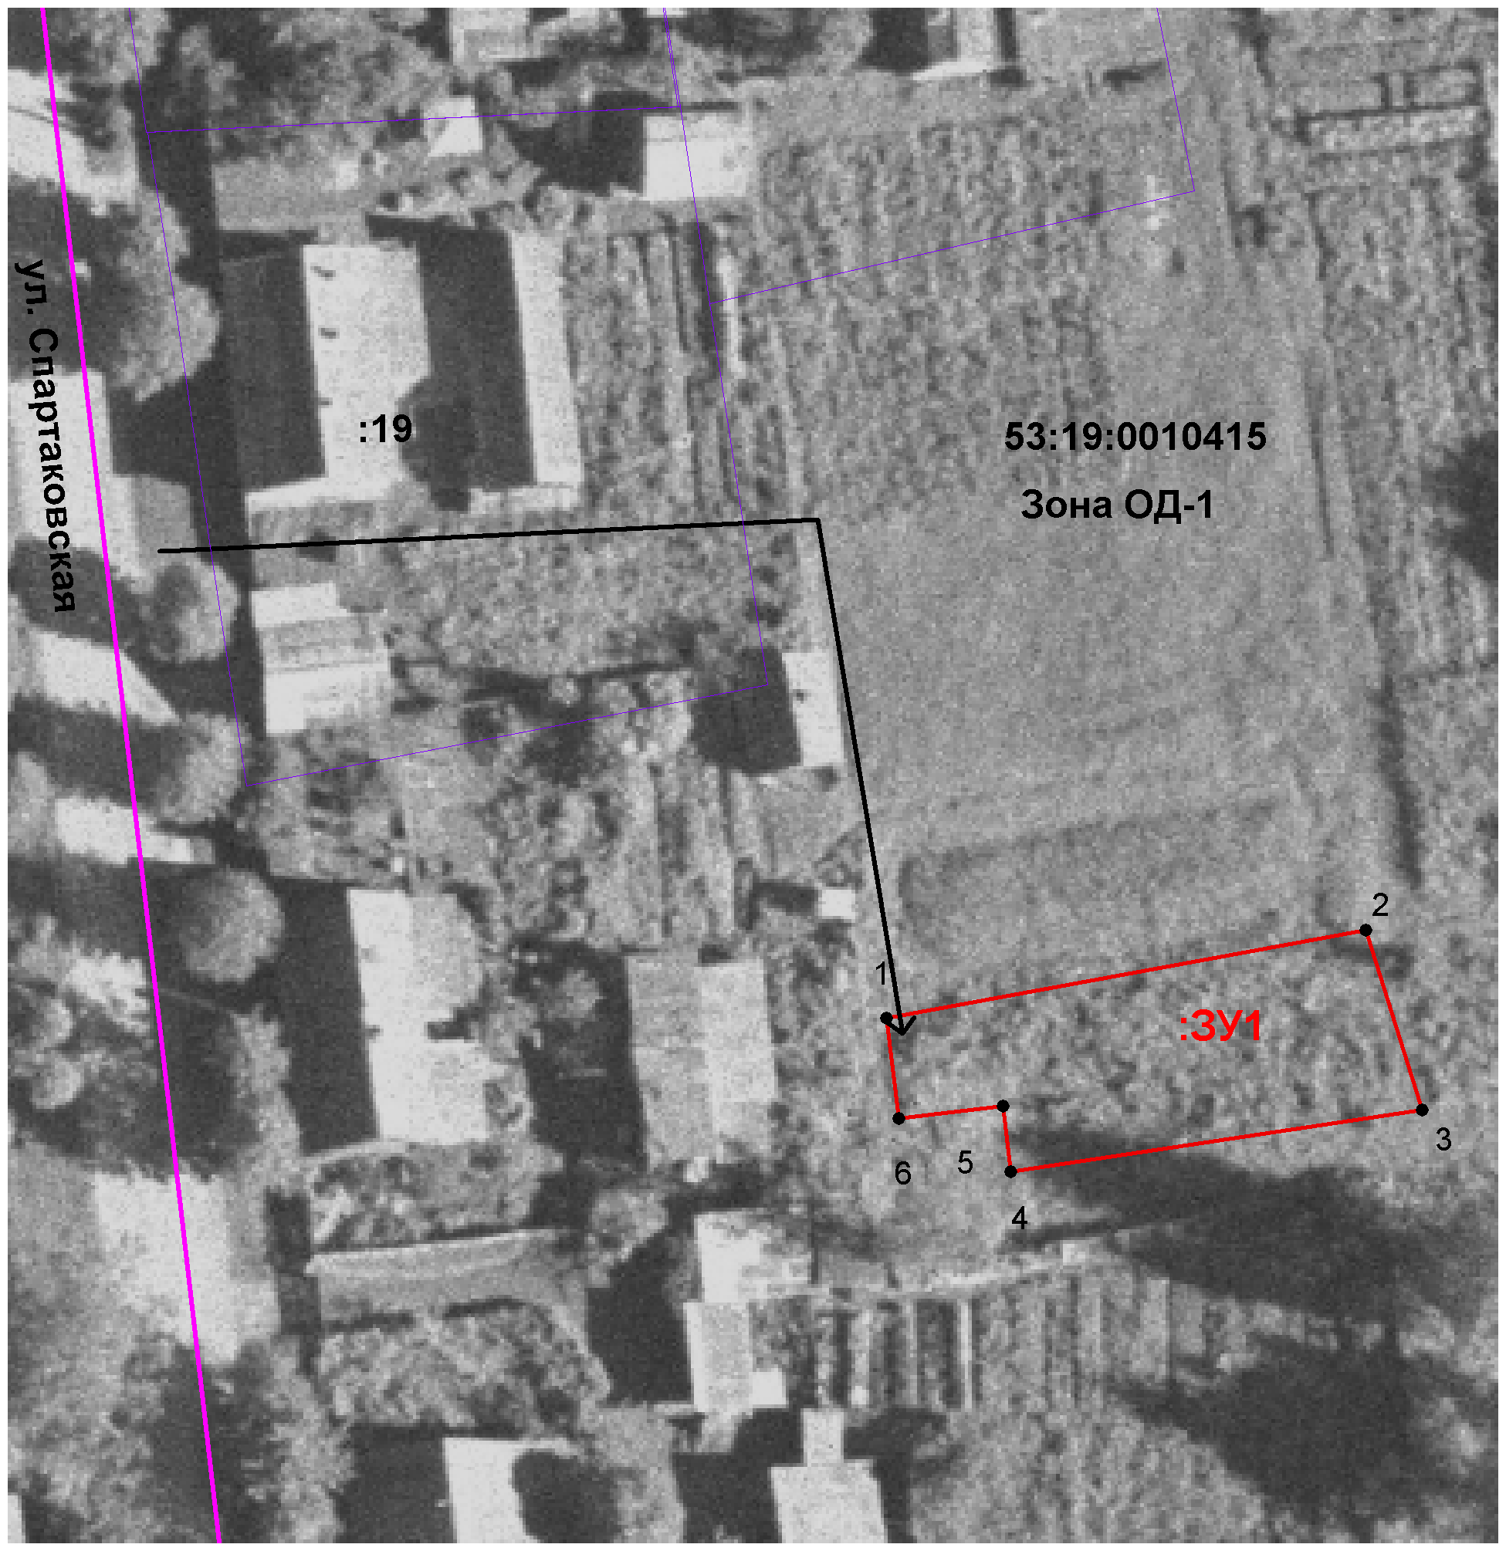
Масштаб 1:500
Условные обозначения:

- образуемый земельный участок

